Technológiai és műszaki területeken működhet együtt az amerikai Quinnipiac Egyetem és a Széchenyi István Egyetem
Az amerikai Quinnipiac Egyetem delegációját fogadta nemrégiben a Széchenyi István Egyetem egy ígéretes jövőbeni együttműködés jegyében. A connecticuti intézmény képviselői a győri szakemberekkel egyetértésben számos lehetőséget láttak a partnerségben, ami a technológiai és műszaki képzések mellett csereprogramokra és közös kutatás-fejlesztésre is kiterjedhet.
Folyamatosan fejleszti amerikai kapcsolatait a Széchenyi István Egyetem, amely nemrég az Egyesült Államok egyik jelentős intézményének delegációját fogadta a győri campuson. A Connecticut állambeli Quinnipiac Egyetem küldetése, hogy az innovációt, a valós munkaerőpiaci igényeket és a globális tudományos kutatásokat középpontba helyezve kerüljön a nemzetközi élvonalba. Ezek az értékek kiválóan illeszkednek a Széchenyi-egyetem stratégiájához, mely az élenjáró technológiák fejlesztésével és előremutató tudományos eredményekeivel járul hozzá a fenntartható jövőhöz.
A dinamikusan fejlődő keleti parti intézmény Magyarország New York-i Főkonzulátusának tudományos és technológiai szakdiplomatája, dr. Novák Tamás egykori győri oktató javaslatára vette fel a kapcsolatot a Széchenyi-egyetemmel. A jövőbeni együttműködést Joseph Kedves, a Quinnipiac Egyetem tanácsadója, magyar származású üzletember is szorgalmazta. „Az elmúlt években rengeteget változott az ipar és az üzlet világa, így megváltoztak a felsőoktatás felé támasztott igények is. Ezért kezdtünk el mi is azon dolgozni, hogy a piacot megfigyelve beépítsük a tapasztalatokat a képzésbe. Mivel már jártam a Széchenyi-egyetemen, rögtön eszembe jutott az együttműködés lehetősége, hiszen láttam, hogy itt milyen értékes munka zajlik, nagyon hasonló célokkal és mentalitással, mint a Quinnipiac Egyetemen” – fogalmazott a találkozón.
Christopher Ball, a Quinnipiac Egyetem Közép-európai Intézetének igazgatója, Széchenyi István Nemzetközi Közgazdasági Tanszékének vezetője Magyarország tiszteletbeli connecticuti konzuljaként nagy szerepet vállal a két ország közti kapcsolatok fejlesztésében. Elmondta: az amerikai intézmény mára közel tízezres hallgatói közösséggel, élvonalbeli jégkorongcsapattal és számos tudományos programmal rendelkezik. „Connecticut államban közel 40 ezer az első és másodgenerációs magyarok száma, így 2005-től már voltak magyar vendégkurzusaink, majd ösztöndíjprogramot hoztunk létre és a magyar–amerikai partnerség fejlesztése érdekében megalapítottuk a Széchenyi István Nemzetközi Közgazdasági Tanszéket. Célunk, hogy az akadémiai, üzleti és kulturális szférán keresztül támogassuk a Magyarországhoz fűződő kapcsolatokat. 2009-től évente két magyar hallgatót fogadunk, akik mesterképzésüket teljesen támogatott formában végezhetik nálunk, az Amerikában szerzett tapasztalatokat pedig hazájuk fejlesztésére fordíthatják. A program Széchenyi István nevét viseli, méltó módon tisztelegve öröksége előtt” – részletezte.
Az amerikai felsőoktatási ranglistákon előkelő helyeket elfoglaló Quinnipiac Egyetem Számítástechnikai és Mérnöki Karának dékánja, dr. Taskin Kocak kifejtette, számos kapcsolódási pontot lát a műszaki képzések terén. „A Széchenyi-egyetem Audi Development Camp rövid képzési programja kiváló lehetőség lehet hallgatóinknak, akiknek mindenképp javasoljuk majd a részvételt. Mindkét intézmény hasznára válhatna egy hasonló nyári tábor megszervezése Amerikában, közösen kidolgozott tantervvel és céglátogatással a győri fiatalok számára. Ugyan mérnöki programokat a laborgyakorlatok miatt nehéz összehangolni, de biztosak vagyunk abban, hogy tanulóink sokat profitálnának egy Széchenyi-egyetemen töltött félévből vagy nyári gyakorlatból, különös tekintettel a gépészmérnök szakosokra” – vázolta fel elképzeléseit. Elhangzott: az intézmény oktatói a jövőben szívesen vállalnának külső konzulensi szerepet a győri PhD-képzésekben, valamint szó esett az akár online formában megvalósuló vendégprofesszori lehetőségekről is.
Az Egyesült Államokból érkező vendégek betekintést nyertek a Széchenyi-egyetem Audi Hungaria Járműmérnöki Karának tevékenységébe prof. dr. Dogossy Gábor dékán előadása révén, valamint ízelítőt kaptak az intézmény Digitális Fejlesztési Központjának munkájából is Vadász-Kalocsai Szilvia nemzetközi kapcsolatok szakértőnek és dr. Prukner Péter divízióvezetőnek köszönhetően. Kepli József, az egyetem Nemzetközi Programok és Alumni Központjának vezetője többek között a nemzetköziesítésben elért eredményekről számolt be a résztvevőknek, dr. Kolossváry Tamás pedig a Győri Innovációs Park innovatív kooperációs lehetőségeit mutatta be a delegációnak.
Sajtókapcsolat:
- Hancz Gábor, igazgató
- Kommunikációért és Sajtókapcsolatokért Felelős Igazgatóság
- +36 96 503 400/3788
- hancz.gabor@sze.hu
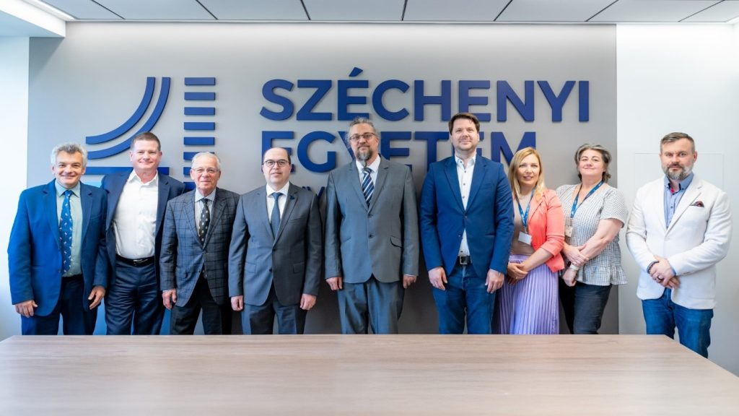 | © Fotó: Adorján András/Széchenyi István Egyetem
Eredeti tartalom: Széchenyi István Egyetem
Továbbította: Helló Sajtó! Üzleti Sajtószolgálat
Ez a sajtóközlemény a következő linken érhető el:

